十堰之韵，武当仙山
在中国广袤的地理画卷中，有一片被自然与历史深情拥抱的仙境之地——湖北十堰。这里，山川壮丽，云雾缭绕，尤其是那座被誉为“天下第一仙山”的武当山，更是以它超凡脱俗、宛若仙境的景致，吸引着无数旅人前来探寻、朝圣。十堰，这座因山而灵、因水而秀的城市，正以它独有的魅力，向世人展示着中华大地的绝美与神秘。

武当山，这座屹立于十堰市境内的巍峨名山，以其独特的地理位置和自然景观，成为了无数文人墨客笔下的永恒主题。它巍峨挺拔，高耸入云，仿佛是大自然精心雕琢的一件艺术品，每一面都散发着令人窒息的美。山间，古木参天，翠竹摇曳，清澈的溪流在岩石间欢快地跳跃，奏出一曲曲动人的乐章。当阳光穿透云层，洒在郁郁葱葱的植被上，整个山林仿佛被镀上了一层金色的光辉，美轮美奂，令人陶醉。
然而，武当山的美，并不仅仅局限于它的自然景观。这里，更是道教文化的发源地之一，承载着深厚的文化底蕴和悠久的历史传承。自古以来，无数道教大师曾在此修炼，留下了许多传奇的故事和珍贵的文物。紫霄宫、南岩宫、太子坡等古建筑群，作为武当山的重要组成部分，以其独特的建筑风格、精湛的工艺和深厚的文化底蕴，成为了中华文明的瑰宝。这些建筑，不仅见证了武当山的历史变迁，更承载了道教文化的精髓和智慧。

在武当山，每一处景点都仿佛是一幅动人的画卷，让人流连忘返。登上金顶，是每一个来到武当山的游客的必选之路。这里，是武当山的最高峰，也是观赏云海的最佳地点。站在金顶之上，俯瞰群山，只见云海翻腾，群山若隐若现，仿佛置身于仙境之中。那一刻，所有的烦恼和忧愁都烟消云散，只剩下内心的宁静和喜悦。
而南岩宫，则是武当山另一处令人叹为观止的奇观。这里的龙头香，建于元代，是武当山的一大特色。它悬于峭壁之上，犹如一条巨龙昂首欲飞，气势磅礴。爬上去烧香，不仅需要勇气和毅力，更是一种对信仰的虔诚和敬畏。在这里，你可以感受到道教文化的博大精深，也可以领略到武当山的壮丽与神奇。
武当山的美食，同样令人难以忘怀。武当蜜桔，甘甜可口，是武当山下的甜蜜馈赠；武当豆，口感独特，营养丰富，是当地人的日常美味；武当山冻豆腐，更是以其独特的制作工艺和鲜美的口感，赢得了无数食客的青睐。这些美食，不仅满足了味蕾的享受，更让游客在品尝中感受到了十堰的风土人情和道教文化的独特魅力。
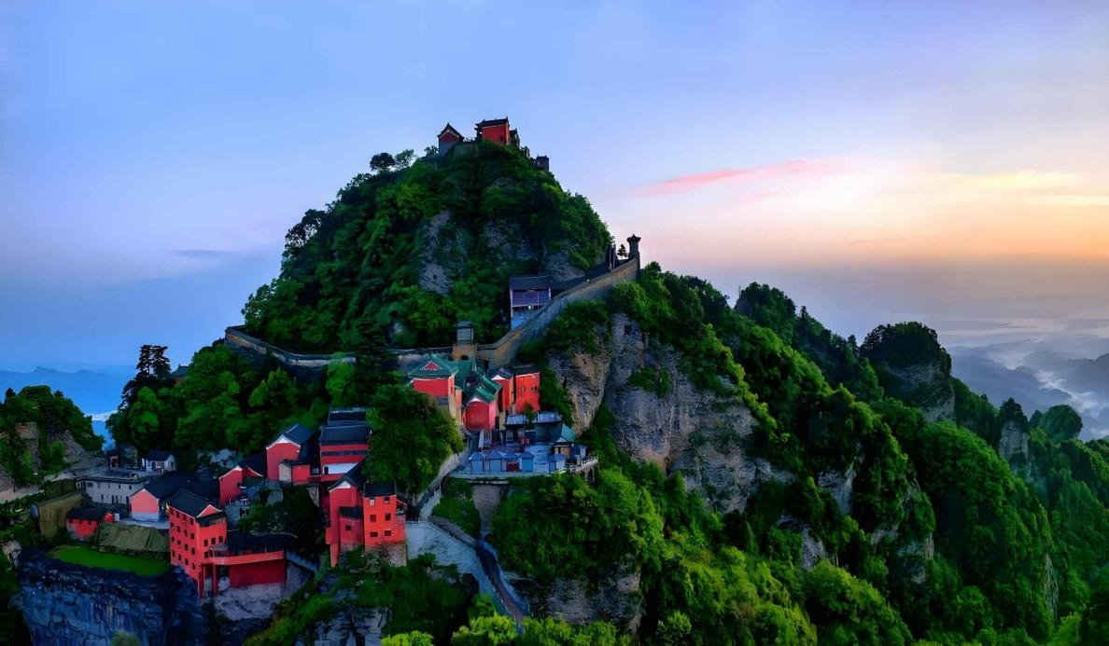
十堰，这座因武当山而闻名的城市，正以它独有的方式，向世界展示着中华大地的壮美与神秘。在这里，你可以放下尘世的喧嚣，让心灵得到净化与升华。武当山，作为十堰的标志性景点，更是以其独特的魅力，成为了无数人心中的圣地。它不仅仅是一个旅游目的地，更是一个让人心生向往、流连忘返的心灵归宿。
每一次踏上武当山的土地，都仿佛是一次心灵的洗礼。在这里，你可以感受到大自然的神奇与伟大，也可以领略到道教文化的深邃与智慧。武当山，用它独有的方式，诉说着中华大地的故事，传递着生命的真谛。让我们带着对自然的敬畏、对文化的尊重，踏上这片神奇的土地，去感受十堰的美，去体验武当山的仙。在这里，你将收获一份来自内心的宁静与喜悦，一份对生命与自然更加深刻的感悟。十堰，期待与你的每一次相遇，共同书写属于你我的美好记忆。

